**La nascita della vita e le teorie sull’evoluzione**

La vita è nata nell’acqua quando, dopo le grandi piogge si sono formati gli oceani e i mari e l’atmosfera terrestre era molto diversa da quella odierna; infatti l’atmosfera non conteneva ossigeno. Secondo alcuni scienziati l’acqua era ricca di molecole che poi unendosi tra loro hanno formato le prime molecole della vita. Queste molecole si sono associate tra loro e hanno formato i primi organismi viventi che erano formati da una sola cellula e capaci di utilizzare per la loro sopravvivenza le molecole presenti nell’acqua. Successivamente si sono formati organismi unicellulari capaci di trarre energia dai raggi solari che entravano nelle acque (avevano sviluppato la capacità di attuare la fotosintesi clorofilliana) e in questo modo liberavano l’ossigeno che passando nell’atmosfera l’ha modificato giungendo all’attuale composizione dell’atmosfera.

Nel corso dell’evoluzione dagli organismi unicellulari si passa a quelli pluricellulari grazie alla capacità delle cellule di associarsi e di collaborare tra di loro. Inoltre in base ai metabolismi si sono sviluppate due linee principali di organismi pluricellulari: **le piante** e gli **animali**.

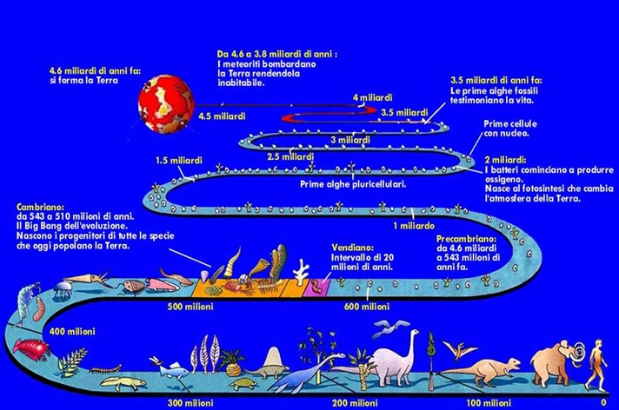

Le teorie evoluzionistiche più importanti sono quelle di **Lamarch** e di **Darwin**. Secondo Lamarch la varietà degli organismi viventi era dovuta al fatto che l’uso di un organo o di un apparato impartiva una caratteristica particolare alla specie e questa caratteristica acquisita (carattere acquisito es. le giraffe dal collo lungo) veniva ereditata dalla prole. Secondo Darwin i caratteri acquisiti non sono ereditati dalla prole, la varietà delle specie dipende dal fatto che una popolazione presenta aspetti diversi per uno stesso carattere ( per es. le giraffe, per quanto riguarda il carattere lunghezza del collo, non sono tutte uguali, ci sono giraffe con collo corto, quelle con collo intermedio e quelle con collo lungo); l’ambiente gioca un ruolo importante nell’evoluzione di una specie perché gli orgasmi che sono capaci di adattarsi all’ambiente sopravvivono. Le giraffe, secondo Darwin, hanno il collo lungo perché tra giraffe con collo corto, quelle con collo intermedio e quelle con collo lungo, le ultime erano le sole che riuscivano a nutrirsi.

